قابل توجه متقاضیان دریافت گواهینامه موقت پایان تحصیلات و دانشنامه
به صورت غیرحضوری
متقاضیان دریافت گواهینامه موقت پایان تحصیلات، دانشنامه و ریزنمرات قابل ترجمه میتوانند از طریق ارسال درخواست خود با ذکر مشخصات شناسنامهای و تحصیلی، به ایمیل اداره دانش‌آموختگان دانشگاه ارومیه به نشانی grd@urmia.ac.ir اقدام نمایند.
درضمن متقاضیان می توانند از طریق اسکن QR Code زیر از فرآیند صدور دانشنامه مطلع شوند.
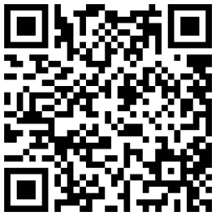

حوزه معاونت آموزشی و تحصیلات تکمیلی دانشگاه ارومیه

